Трансформатор для сварки и пайки провода 04.02.32
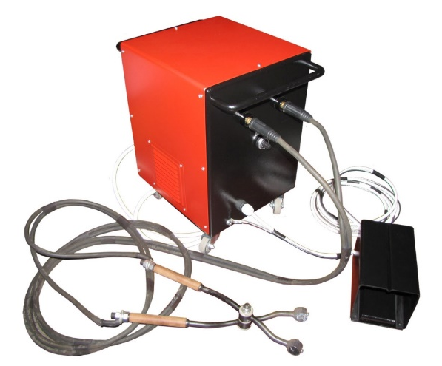
Трансформатор предназначен для пайки медной шины твердыми припоями и сварки медных проводов круглого сечения в процессе ремонта электрических машин.

Артикул 04.02.32
ТЕХНИЧЕСКАЯ ХАРАКТЕРИСТИКА
1. Напряжение питания, В | 220 (50Гц)
2. Установленная мощность, кВА | 11
3. Потребляемый ток, А | до 30
4. Вторичное напряжение, В | до 20
5. Ток нагрузки, А | до 250
6. Номинальная продолжительность нагрузки (ПН), % | 40
7. Класс электроинструмента | 1
8. Максимальное сечение провода, мм2 | 50
9. Габаритные размеры (ДхШхВ) / масса, мм / кг | 310х440х480/45
Возможны изменения основных параметров по Вашему техническому заданию
* Производитель имеет право без предварительного уведомления вносить изменения в изделие, которые не ухудшают его технические характеристики, а являются результатом работ по усовершенствованию его конструкции или технологии производства

